IAR使用说明
- 将“config”文件夹复制到IAR安装目录的arm目录下
- 打开IAR工程后，在项目设置中调试器选择“Jlink”
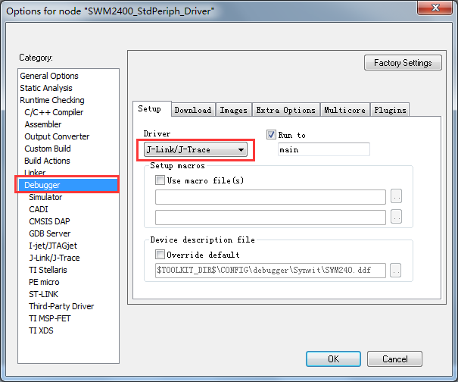

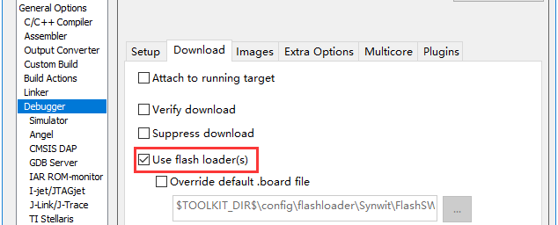
- 点击“Make”按钮编译，然后下载，第一次下载时Jlink会警告不识别“SWM240x”
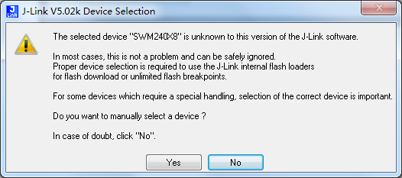点击“YES”，在弹出的对话框中选择“Cortex-M0”，然后“OK”即可
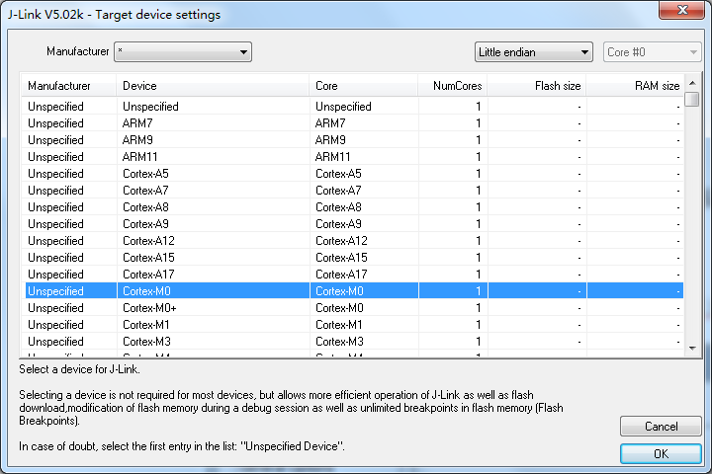
- 注意：在用Keil编译过工程后，重新用IAR编译工程前需要将out目录内的内容全部删除，否则编译会出错

IAR中查看SVD定义的外设寄存器
调试状态下“View -> Registers -> Registers 2”打开Register窗口，在窗口中右键弹出菜单中选“View Group”选择想要查看的外设
